**17051634张博程**

**注：我的代码都写在一起，运行在最后，我简单地分了些类，有些是测试的，有些是运行的，要运行哪里去掉注释就好。**

**再注：仍然未调用除imread和imshow以外的CV2的库，可能效果不是很好，有些图看着全黑的，只是太小了，放大可以看到轮廓**

作业一：

作业一中算法思想类似，皆为依次乘入相应算子，得到图像的轮廓。

问题一：

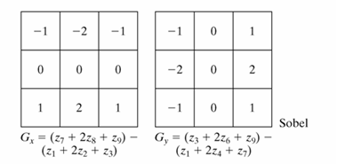

|  |  |
| --- | --- |
| 原图 | 处理后 |
|  |  |
|  |  |

问题二：

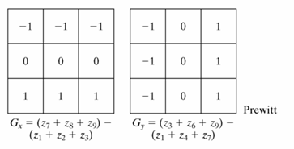

|  |  |
| --- | --- |
| 原图 | 处理后 |
|  |  |
|  |  |

问题三：

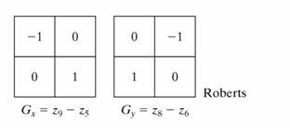

|  |  |
| --- | --- |
| 原图 | 处理后 |
|  |  |
|  |  |

问题四：

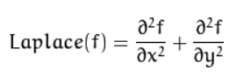

|  |  |
| --- | --- |
| 原图 | 处理后 |
|  |  |
|  |  |

作业二：

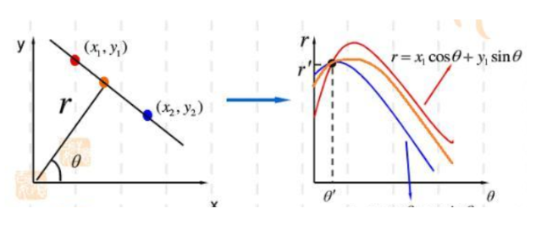

|  |  |
| --- | --- |
| 原图 | Hough后 |
|  |  |

部分参数显示：

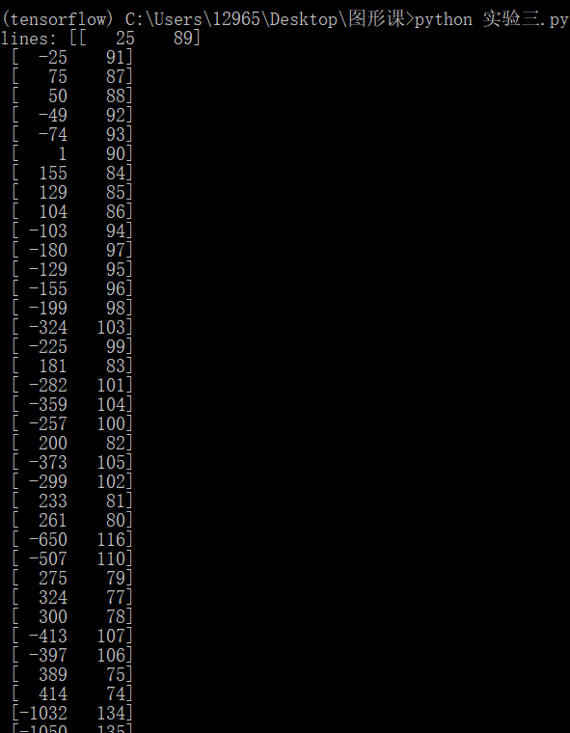 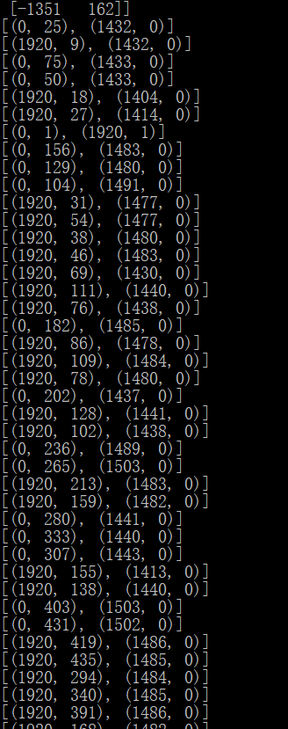

作业三：

如果图像灰度直方图呈明显的双峰状，则选取双峰间的最低谷出作为图像分割的阈值。

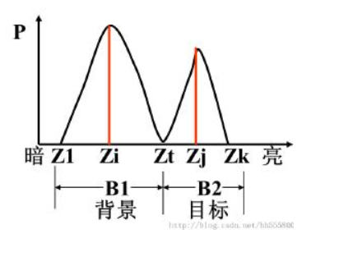

|  |  |
| --- | --- |
| 原图 | 处理后 |
|  |  |
|  |  |